Лабораторная работа № 3

Тема: Введение в Windows Forms.

Дубинин Кирилл 13ТИС

Вариант №1
Задание 1: Создание простого приложения с использованием Button, Label.
Создайте новое приложение Windows Forms.
Измените свойства формы:
• Size – 500x400
• Text – ‘’LW03-v1-t1”
Добавьте на форму элементы: Label и Button.
Настройте свойства элементов:
• Установите текст Label на "Start".
• Установите текст Button на "Нажми меня!".
Реализуйте обработку событий:
• При нажатии на кнопку в Label текст меняется на "Hello, World!".
• При наведении мыши на кнопку (MouseEnter) измените курсор на Cursors.Hand и
цвет фона кнопки на Color.LightBlue (Светло-голубой).
• При уходе мыши с кнопки (MouseLeave) верните курсор в стандартное состояние
(Cursors.Default).
public partial class Form1 : Form
{
public Form1()
{
InitializeComponent();
}

private void button1_Click(object sender, EventArgs e)
{
label1.Text = "кнопка была нажата";
}

private void button1_MouseEnter(object sender, EventArgs e)
{
button1.Cursor = Cursors.Hand;
button1.BackColor = Color.LightBlue;
}

private void button1_MouseLeave(object sender, EventArgs e)
{
button1.Cursor = Cursors.Default;
button1.BackColor = Color.White;
}
}
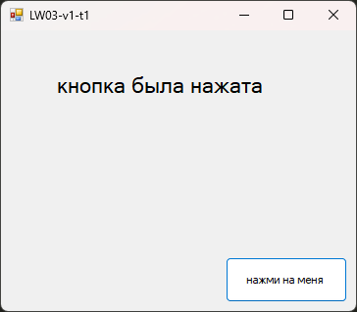
Задание 2: Создание простого приложения с использованием Button, Label и TextBox
Создайте новое приложение Windows Forms.
Измените свойства формы:
• Size – 500x400
• Text – ‘’LW03-v1-t2”
• BackColor - Silver
Добавьте на форму:
• TextBox для ввода текста.
• Label для отображения текста.
• Button с текстом "Применить стиль".
Настройте свойства элементов:
• Установите текст Label на "Введите текст:".
• Установите текст Button на "Применить стиль".
• Измените шрифт Label на Arial, размер 14, стиль — полужирный.
• Установите цвет фона TextBox на светло-голубой (LightBlue).
Реализуйте обработку события нажатия на кнопку (button.Click):
• При нажатии на кнопку текст из TextBox должен отображаться в Label.
• При наведении мыши на Button (MouseEnter) измените цвет фона на светлозеленый (LightGreen).
• При уходе мыши с Button (MouseLeave) верните цвет фона на белый (White).
public partial class Form2 : Form
{
public Form2()
{
InitializeComponent();
}

private void button1_Click(object sender, EventArgs e)
{
label1.Text = textBox1.Text;
}
}
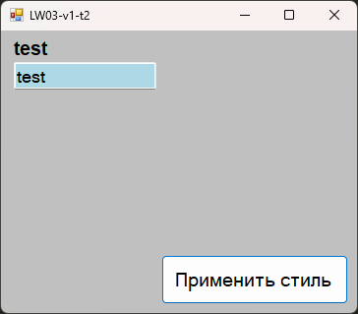
Задание 3: Работа с RichTextBox и настройкой текста.
Измените свойства формы:
• Size – 500x400
• Text – ‘’LW03-v1-t3”
Добавьте на форму:
• TexBox1 с текстом "введите число А"
• TexBox2 с текстом "введите число В"
• RichTextBox для отображения многострочного текста.
• Button с текстом "Вычислить".
Настройте свойства элементов:
• Установите цвет фона формы DarkCyan
• Установите цвет фона остальных элементов LightGreen.
• Шрифт для всех элементов - Arial 12 полужирный.
Реализуйте обработку события нажатия на кнопку (button.Click):
• считываются значения из TexBox и конвертируются в числа (double)
• в RichTextBox отображается сумма чисел
Реализуйте обработку исключений, возникающих при некорректном вводе. Используйте
MessageBox для вывода сообщения об ошибке.
public partial class Form3 : Form
{
public Form3()
{
InitializeComponent();
}

private void button1_Click(object sender, EventArgs e)
{
try
{
int a = int.Parse(textBox1.Text);
int b = int.Parse(textBox2.Text);

richTextBox1.Text = (a + b).ToString();
}
catch (FormatException)
{
MessageBox.Show(
"Ошибка формата ввода. Пожалуйста, введите корректные числа.",
"Ошибка",
MessageBoxButtons.OK,
MessageBoxIcon.Error
);
}
catch (OverflowException)
{
MessageBox.Show(
"Введенное число слишком большое или слишком маленькое.",
"Ошибка",
MessageBoxButtons.OK,
MessageBoxIcon.Error
);
}
catch (Exception ex)
{
MessageBox.Show(
$"Произошла ошибка: {ex.Message}",
"Ошибка",
MessageBoxButtons.OK,
MessageBoxIcon.Error
);
}
}
}
